Анализ использования государственного имущества
на 1 июля 2020 г.

По данным отчета ”Отчет об использовании зданий, сооружений, изолированных помещений, находящихся в государственной собственности“, на 1 июля 2020 г. в государственной собственности находятся здания, сооружения, изолированные помещения общей площадью 126,23 млн. кв.м, из них:
в собственности Республики Беларусь – 49,24 млн. кв.м (39 %),
в коммунальной – 76,98 млн. кв.м (61 %).
В собственности Республики Беларусь наибольшее количество недвижимого имущества, имеется у организаций:
Министерства транспорта и коммуникаций – 9,68 млн. кв.м
(19,7 % от общей площади недвижимого имущества, находящегося
в республиканской собственности);
Министерство энергетики – 8,62 млн. кв.м (17,5 %);
Министерство обороны – 5,66 млн. кв.м (11,5 %);
Министерство образования – 3,15 млн. кв.м (6,4 %);
Управления делами Президента Республики Беларусь
– 2,84 млн. кв.м (5,8 %).
В коммунальной собственности наибольшее количество недвижимого имущества, имеется у организаций:
Гомельской области – 13,91 млн. кв.м (18,1 % от общей площади недвижимого имущества, находящегося в коммунальной собственности);
Гродненской области – 13,51 млн. кв.м (17,6 %);
Минской области – 12,14 млн. кв.м (15,8 %).

Из общей площади недвижимого государственного имущества:
113,16 млн. кв.м (89,6 %) – используется самими организациями;
6,02 млн. кв.м (4,8 %) – передано в безвозмездное пользование;
4,05 млн. кв.м (3,2 %) – сдано в аренду;
2,67 млн. кв.м (2,1 %) – не используется;
0,33 млн. кв.м (0,3 %) – законсервировано.

Структура использования государственного имущества
на 1 июля 2020 г. представлена на следующей диаграмме.

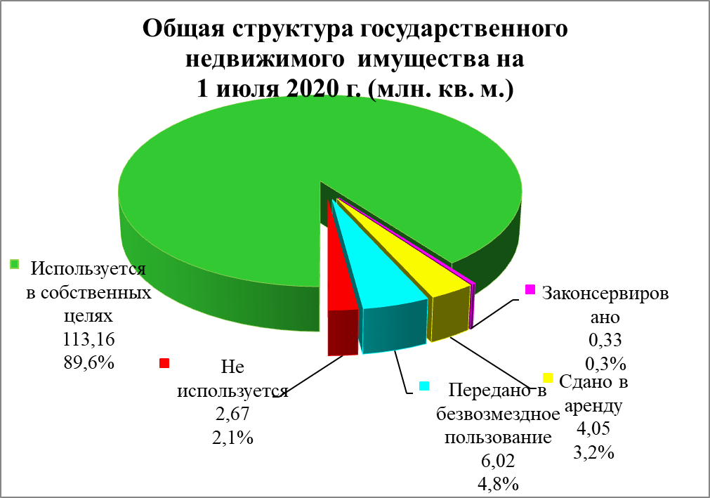

Основная часть недвижимого государственного имущества используется самими организациями, что составляет 113,16 млн. кв.м (89.6 % от общей площади недвижимого государственного имущества).

На 1 июля 2020 г. сдается в аренду – 4,05 млн. кв.м недвижимого государственного имущества (3,2 %), в том числе:
1,43 млн. кв.м (2,9 %) в республиканской собственности;
2,62 млн. кв.м (3,4 %) в коммунальной собственности.
В собственности Республики Беларусь наибольшее количество сдаваемых в аренду площадей имеется у организаций:
Управления делами Президента Республики Беларусь
– 0,54 млн. кв.м (37,8 % от всего сдаваемого в аренду недвижимого имущества республиканской собственности);
Министерства связи и информатизации – 0,13 млн. кв.м (9,1 %);
Национальной академии наук Беларуси – 0,11 млн. кв.м (7,7 %);
Министерство обороны – 0,12 млн. кв.м (8,4 %);
Министерство энергетики – 0,09 млн. кв.м (6,3 %).
В коммунальной собственности наибольшее количество сдаваемых
в аренду площадей имеется у организаций:
г. Минска – 1,00 млн. кв.м (38,2 % от всего сдаваемого в аренду недвижимого имущества коммунальной собственности);
г. Гомеля, г. Гродно – 0,08 млн. кв.м (3,1 %);
г. Бреста, г. Витебска, г. Могилева – 0,07 млн. кв.м (2,7 %).
В период с 1 января 2017 г. по 1 июля 2020 г. сформировались устойчивые объемы сдачи в аренду государственного недвижимого имущества.
Проводимая работа в области арендных отношений и использования на практике гибкого механизма формирования арендной платы в условиях открытия большого количества новых частных административных, развлекательных и торговых объектов, а также продажи арендаторам арендуемых площадей, позволила не только не сократить количество сдаваемых в аренду площадей государственной собственности,
но и несколько нарастить их объемы.
Указ Президента Республики Беларусь от 24 апреля 2020 г. № 143 ”О поддержке экономики“ также позволил сохранить часть арендных отношений в период пандемии. Так, оказана поддержка в виде льгот и преференций в отношении арендной платы, возмещению ссудодателям расходов, связанных с содержанием, эксплуатацией недвижимого имущества и рассрочки по приобретенному имуществу 7 241 субъекту хозяйствования на сумму 30 430,655 тыс. руб.

С 1 января 2017 г. по 1 июля 2020 г. количество сдаваемых в аренду площадей государственной собственности увеличилось на 24 тыс. кв.м
(с 4,027 млн. кв.м до 4,051 млн. кв.м).
При этом в указанный период общая площадь зданий, сооружений, изолированных помещений, находящихся в государственной собственности, увеличилась на 7,615 млн. кв.м (с 118,612 млн. кв.м до 126,227 млн. кв.м).
Значительная часть недвижимого государственного имущества передается в безвозмездное пользование, что на 1 июля 2020 г. составляет 6,02 млн. кв.м (4,8 %) государственного недвижимого имущества передано в безвозмездное пользование, в том числе:
0,78 млн. кв.м (1,6 %) – в республиканской собственности;
5,24 млн. кв.м (6,8 %) – в коммунальной собственности.
Площади предоставляются для размещения государственных органов, бюджетных организаций и иных юридических лиц в соответствии с приложением к Указу Президента Республики Беларусь от 29 марта 2012 г. № 150 ”О некоторых вопросах аренды и безвозмездного пользования имуществом“ (далее – Указ № 150).
Основным ссудодателем по собственности Республики Беларусь является государственные учреждение ”Главное хозяйственное управление“ Управления делами Президента Республики Беларусь
– 0,29 млн. кв.м (37,2 % от всего переданного в безвозмездное пользование недвижимого имущества республиканской собственности), также предоставляется в безвозмездное наибольшее количество площадей Министерством обороны – 0,11 млн. кв.м (14,1 %) и Министерством внутренних дел – 0,06 млн. кв.м (7,7 %).

В коммунальной собственности наибольшее количество переданных в безвозмездное пользование площадей имеется у организаций:
г. Витебска – 0,53 млн. кв.м (10,1 % от всего переданного
в безвозмездное пользование недвижимого имущества коммунальной собственности);
г. Могилева – 0,46 млн. кв.м (8,8 %),
г. Барановичи, г. Минска – 0,35 млн. кв.м (6,7 %).
С 1 января 2017 г. по 1 июля 2020 г. количество переданных в безвозмездное пользование площадей государственной собственности выросло на 178 тыс. кв.м (с 5,842 млн. кв.м до 6,020 млн. кв.м).
Это связано в основном с предоставлением помещений фонду социальной защиты населения Министерства труда и социальной защиты
и его территориальным органам, а также юридическим лицам
и индивидуальным предпринимателям – для организации и (или) оказания бытовых услуг в сельских населенных пунктах недвижимого имущества
в безвозмездное пользование, ранее представлявшегося им в аренду.
Справочно.
Указанные организации приобрели право на получение недвижимого имущества в безвозмездное пользование в результате издания Указа Президента Республики Беларусь от 15 ноября 2016 г. № 421 ”О внесении изменений и дополнений в Указ Президента Республики Беларусь“, которым были внесены соответствующие изменения в Указ № 150.
Также незначительная часть недвижимого государственного имущества законсервирована, что на 1 июля 2020 г. составляет
0,33 млн. кв.м (0,3 %) государственного недвижимого имущества законсервировано, в том числе:
0,003 млн. кв.м (0,006 %) – в собственности Республики Беларусь;
0,32 млн. кв.м (0,4 %) – в коммунальной собственности.
В республиканской собственности законсервированное недвижимое имущество имеется у Министерства обороны – 0,003 млн. кв.м (0,006 %).
Наибольшее количество законсервированных площадей имеется
у балансодержателей недвижимого имущества, находящегося
в коммунальной собственности:
Гомельской области – 0,16 млн. кв.м (49,2 % от всего законсервированного недвижимого имущества коммунальной собственности);
Брестской и Минской областей – 0,05 млн. кв.м (15,6 %).
С 1 января 2017 г. по 1 июля 2020 г. количество законсервированных площадей государственной собственности сократилось на 275 тыс. кв.м (с 0,600 млн. кв.м до 0,325 млн. кв.м).

Неиспользуемое недвижимое государственное имущество на 1 июля 2020 г. составляет 2,67 млн. кв.м (2,1 %), в том числе:
0,41 млн. кв.м (0,8 %) – собственности Республики Беларусь;
2,26 млн. кв.м (2,9 %) – коммунальной собственности.
По собственности наибольшее количество неиспользуемых площадей имеется у организаций:
Управления делами Президента Республики Беларусь
– 0,07 млн. кв.м (17,1 % от всего неиспользуемого недвижимого имущества собственности Республики Беларусь);
Министерства транспорта и коммуникаций, Национальной академии наук Беларуси по 0,05 млн. кв.м (12,2 %).
Наибольшее количество неиспользуемых площадей коммунальной собственности имеется:
в Витебской области – 0,55 млн. кв.м (24,3 % от всего неиспользуемого недвижимого имущества коммунальной собственности области);
в Гродненской области – 0,50 млн. кв.м (22,1 %);
в Могилевской области – 0,39 млн. кв.м (17,3 %).
С 1 января 2017 г. по 1 июля 2020 г. количество неиспользуемых площадей государственной собственности увеличилось на 300 тыс. кв.м
(с 2,372 млн. кв.м до 2,672 млн. кв.м).
Что связано как с высвобождением сданных в аренду площадей, так и повышением качества работ по выявлению и учету такого имущества.
Дополнительно для анализа использования имущества рассчитываются следующие показатели:
– коэффициент использования государственного имущества, определяемый как отношение используемой площади государственного имущества (разность между общей площадью государственного имущества и неиспользуемой площадью государственного имущества)
к общей площади государственного имущества, умноженное на 100%;
– индекс использования государственного имущества, определяемый как отношение коэффициента использования государственного имущества на конец отчетного периода к коэффициенту использования государственного имущества на начало отчетного периода
(на 1 июля календарного года), умноженное на 100 %.
Коэффициент использования государственного имущества и индекс использования государственного имущества по республиканским органам государственного управления и административно-территориальным единицам рассчитываются ежеквартально и представляются
в Национальный статистический комитет для публикации
в статистических сборниках о социально-экономическом развитии Республики Беларусь, а также размещаются на Интернет-сайте Госкомимущества в разделе ”Информационно-аналитические материалы“ (http://gki.gov.by/ru/activity_branches-estate-analitika/).
Данные коэффициенты на 1 июля 2020 г. представлены
в следующей таблице.
Таблица. Показатели использования государственного недвижимого имущества на 1 июля 2020 г.
 | Коэффициент использования государственного  недвижимого имущества,  % | Индекс использования государственного недвижимого имущества, %
Собственность Республики Беларусь | 99,2 | 100,0
Коммунальная собственность | 97,1 | 99,9
в том числе:
Брестская обл. | 97,9 | 100,0
Витебская обл. | 94,3 | 100,3
Гомельская обл. | 98,8 | 99,9
Гродненская обл. | 96,3 | 99,2
Минская обл. | 97,3 | 99,7
Могилевская обл. | 95,6 | 100,1
г. Минск | 98,6 | 100,2
Итого по республике | 97,9 | 100,0

Коэффициент использования недвижимого имущества, находящегося в собственности Республики Беларусь составляет 99,2 %,
в коммунальной – 97,1 %, а по государственной собственности
в целом– 97,9 %.
Данные коэффициенты использования свидетельствуют
о высокой степени задействования в хозяйственном обороте государственного недвижимого имущества.
Индекс использования недвижимого имущества, находящегося
в коммунальной собственности Гомельской, Гродненской, Минской областях составил менее 100%, что свидетельствует о росте
у них неиспользуемого имущества.

